[数据存疑，涉嫌图像操纵，南京医科大学第一附属医院孔祥清、Peng Li的论文被撤稿](https://mp.weixin.qq.com/s?__biz=MzkwMjY4ODQ5Mw==&mid=2247497026&idx=4&sn=544a899ec3da92f8f0de23732865c363)

R2[Reviewer 2](javascript:void(0);)2025-04-09 13:33:28浙江

一

点击蓝字关注我们



**论文信息**

2018年5月12日，南京医科大学第一附属医院心血管内科的Chi Liu（第一作者） & Xiang-Qing Kong（通讯作者 音译 孔祥清） & Peng Li（通讯作者）在Amino Acids（中科院三区 IF=3）期刊上在线发表题为"Alamandine attenuates hypertension and cardiac hypertrophy in hypertensive rats"(癫痫后 BC1 RNA 的表达变化及其与真核翻译起始因子 eIF4A 的相互作用)论文。

本研究得到了中国国家自然科学基金（编号：81400315、81627802和81570247）、江苏省“六大人才高峰”项目（编号：2015-WSN-29）以及江苏高校优势学科建设工程（PAPD）的资助。

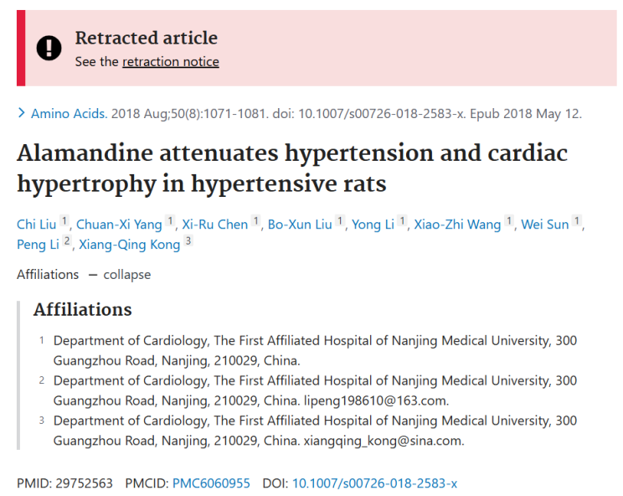

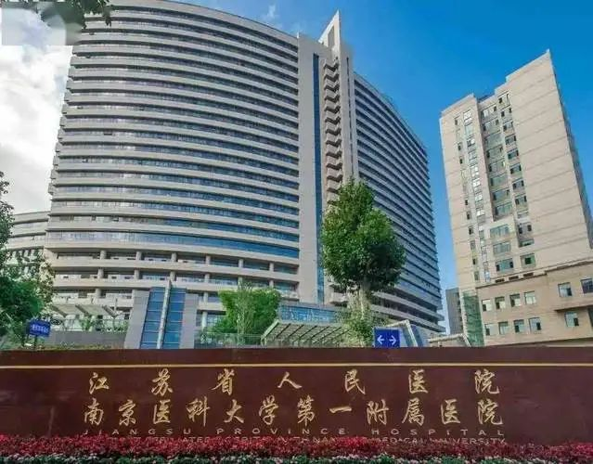



**质疑信息**

* **图3B不同处理条件下的部分细胞相同。**

A cluster of cells seems to appear in two differently-treated images shown in Figure 3B, however the surrounding area is not the same, suggesting that these are not two overlapping images of the same sample.

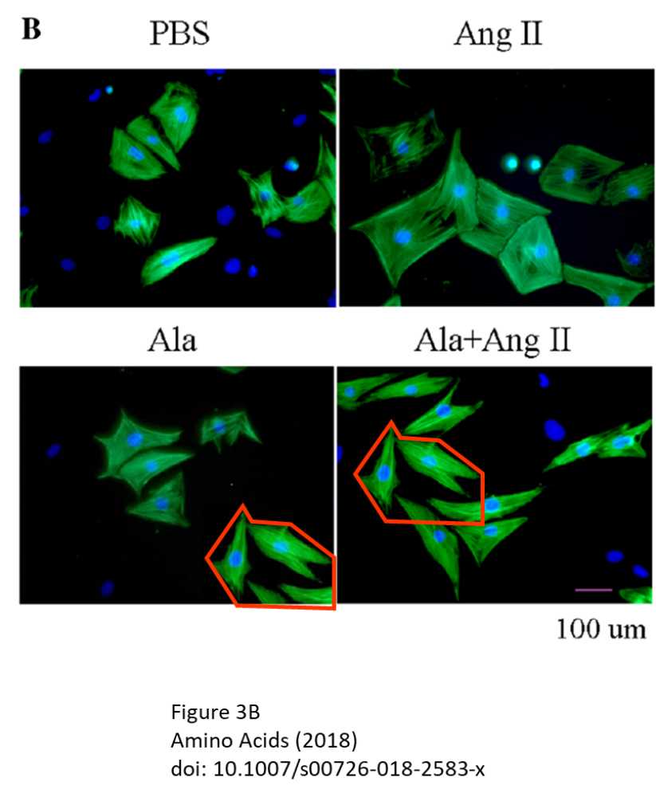



**撤稿原因**

**本文已于2025年3月25日被撤回：**主编已撤回本文。文章发表后，有人对图中呈现的一些数据提出了质疑，具体为：

? 图3b中Ala图像右下角的细胞簇与Ala＋Ang II图像左上角的细胞簇高度相似；

? 图4B的MrgD和图6C的PKA印迹在泳道2和3之间的背景中似乎存在垂直断裂，而相应的GAPDH印迹则显得连续。

此外，图2A中SHR-Saline组的心脏图像相对于其他三组似乎被水平拉伸了。

因此，主编对文中呈现的数据不再有信心。

Peng Li 不同意此次撤稿。其他作者均未就出版方关于此次撤稿的任何通信作出回应。



**参考信息**

https://pubpeer.com/publications/73E4DCD4457A3B5C7691C4B697473A

https://pubmed.ncbi.nlm.nih.gov/29752563/

https://link.springer.com/article/10.1007/s00726-025-03450-9